**关于“2023全国汽车业优秀数字化案例（及优秀团队）”奖**

**及“2023全国制造业优秀数字化案例（及优秀团队）”奖**

**评选通知**

近两年多变的国内外环境，给制造业的日常运营带来了许多冲击和挑战，也为企业数字化带来了新的机会。在通过数字化降本增效提质的过程中，许多优秀案例及优秀团队脱颖而出，在协助所在企业提高竞争力乃至引领新的业务模式等方面取得了优异成绩。

作为中国政企行业最大的媒体和最大的CIO专家库平台，今年企业网D1net将评选”**2023全国汽车业优秀数字化案例奖（及优秀团队）奖**”，”**2023全国制造业优秀数字化案例奖（及优秀团队）奖**”，并分别在2023全国汽车业数字化大会现场以及2023全国制造业数字化大会现场颁发。这是一次在全国业界展示自身影响力的机会，欢迎大家积极申报。申报表附后：

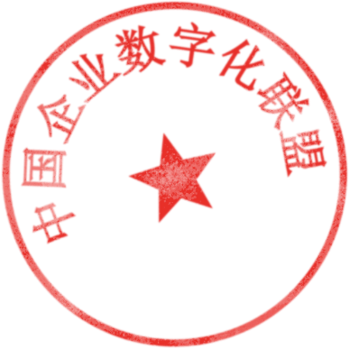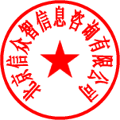

**2023汽车业数字化大会组委会**

**2023制造业数字化大会组委会**

**2023年6月13日**

**2023全国汽车业优秀数字化案例（及优秀团队）**

**2023全国制造业优秀数字化案例（及优秀团队）**

**奖评选申报表**

评选单位：

|  |  |  |  |
| --- | --- | --- | --- |
| 项目负责人职务姓名 |  | | |
| 手机 |  | 公司邮箱 |  |
| 企业及团队简介（基本情况介绍不超过500字，如需要可配1张图） |  | | |
| **案例介绍（**不超过5千字**）** |  | | |